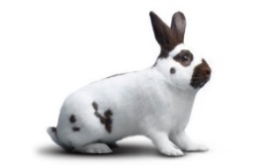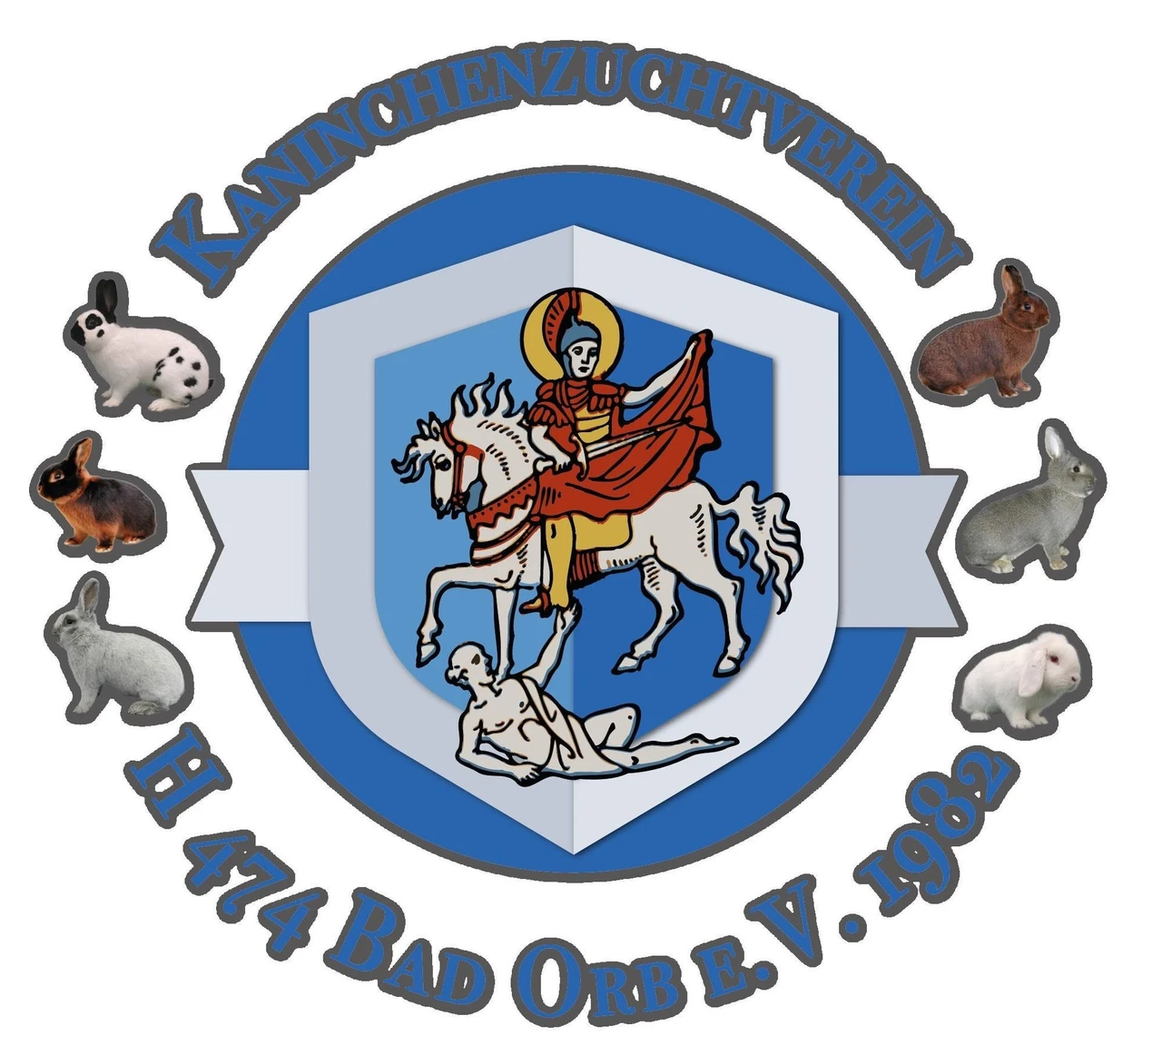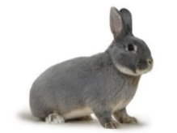
Kreis- und Kreisjugendschau
des KV Kinzigtal
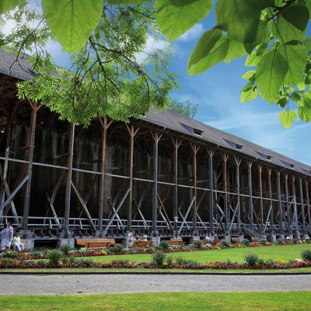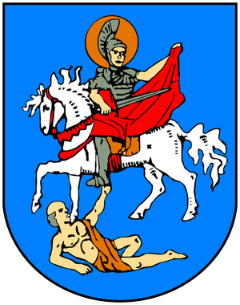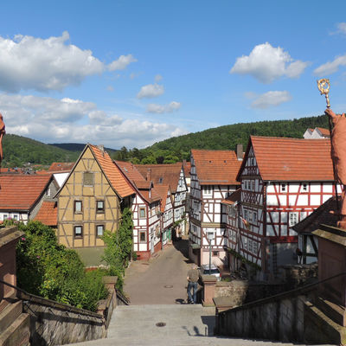

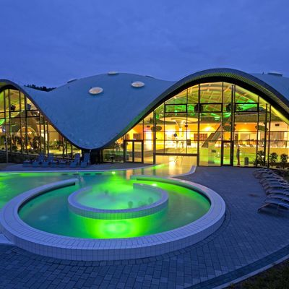
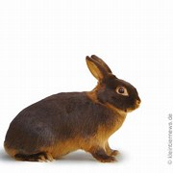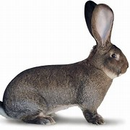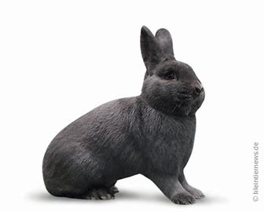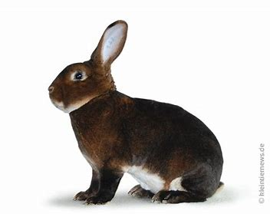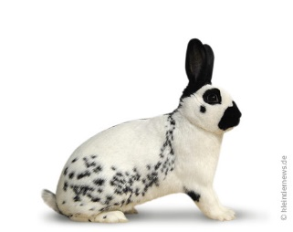
am 02. und 03. November 2024
Alter Bahnhof
Schirmherr:
Landrat des MKK Herr Torsten Stolz
Werbeanzeige 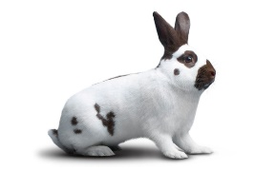
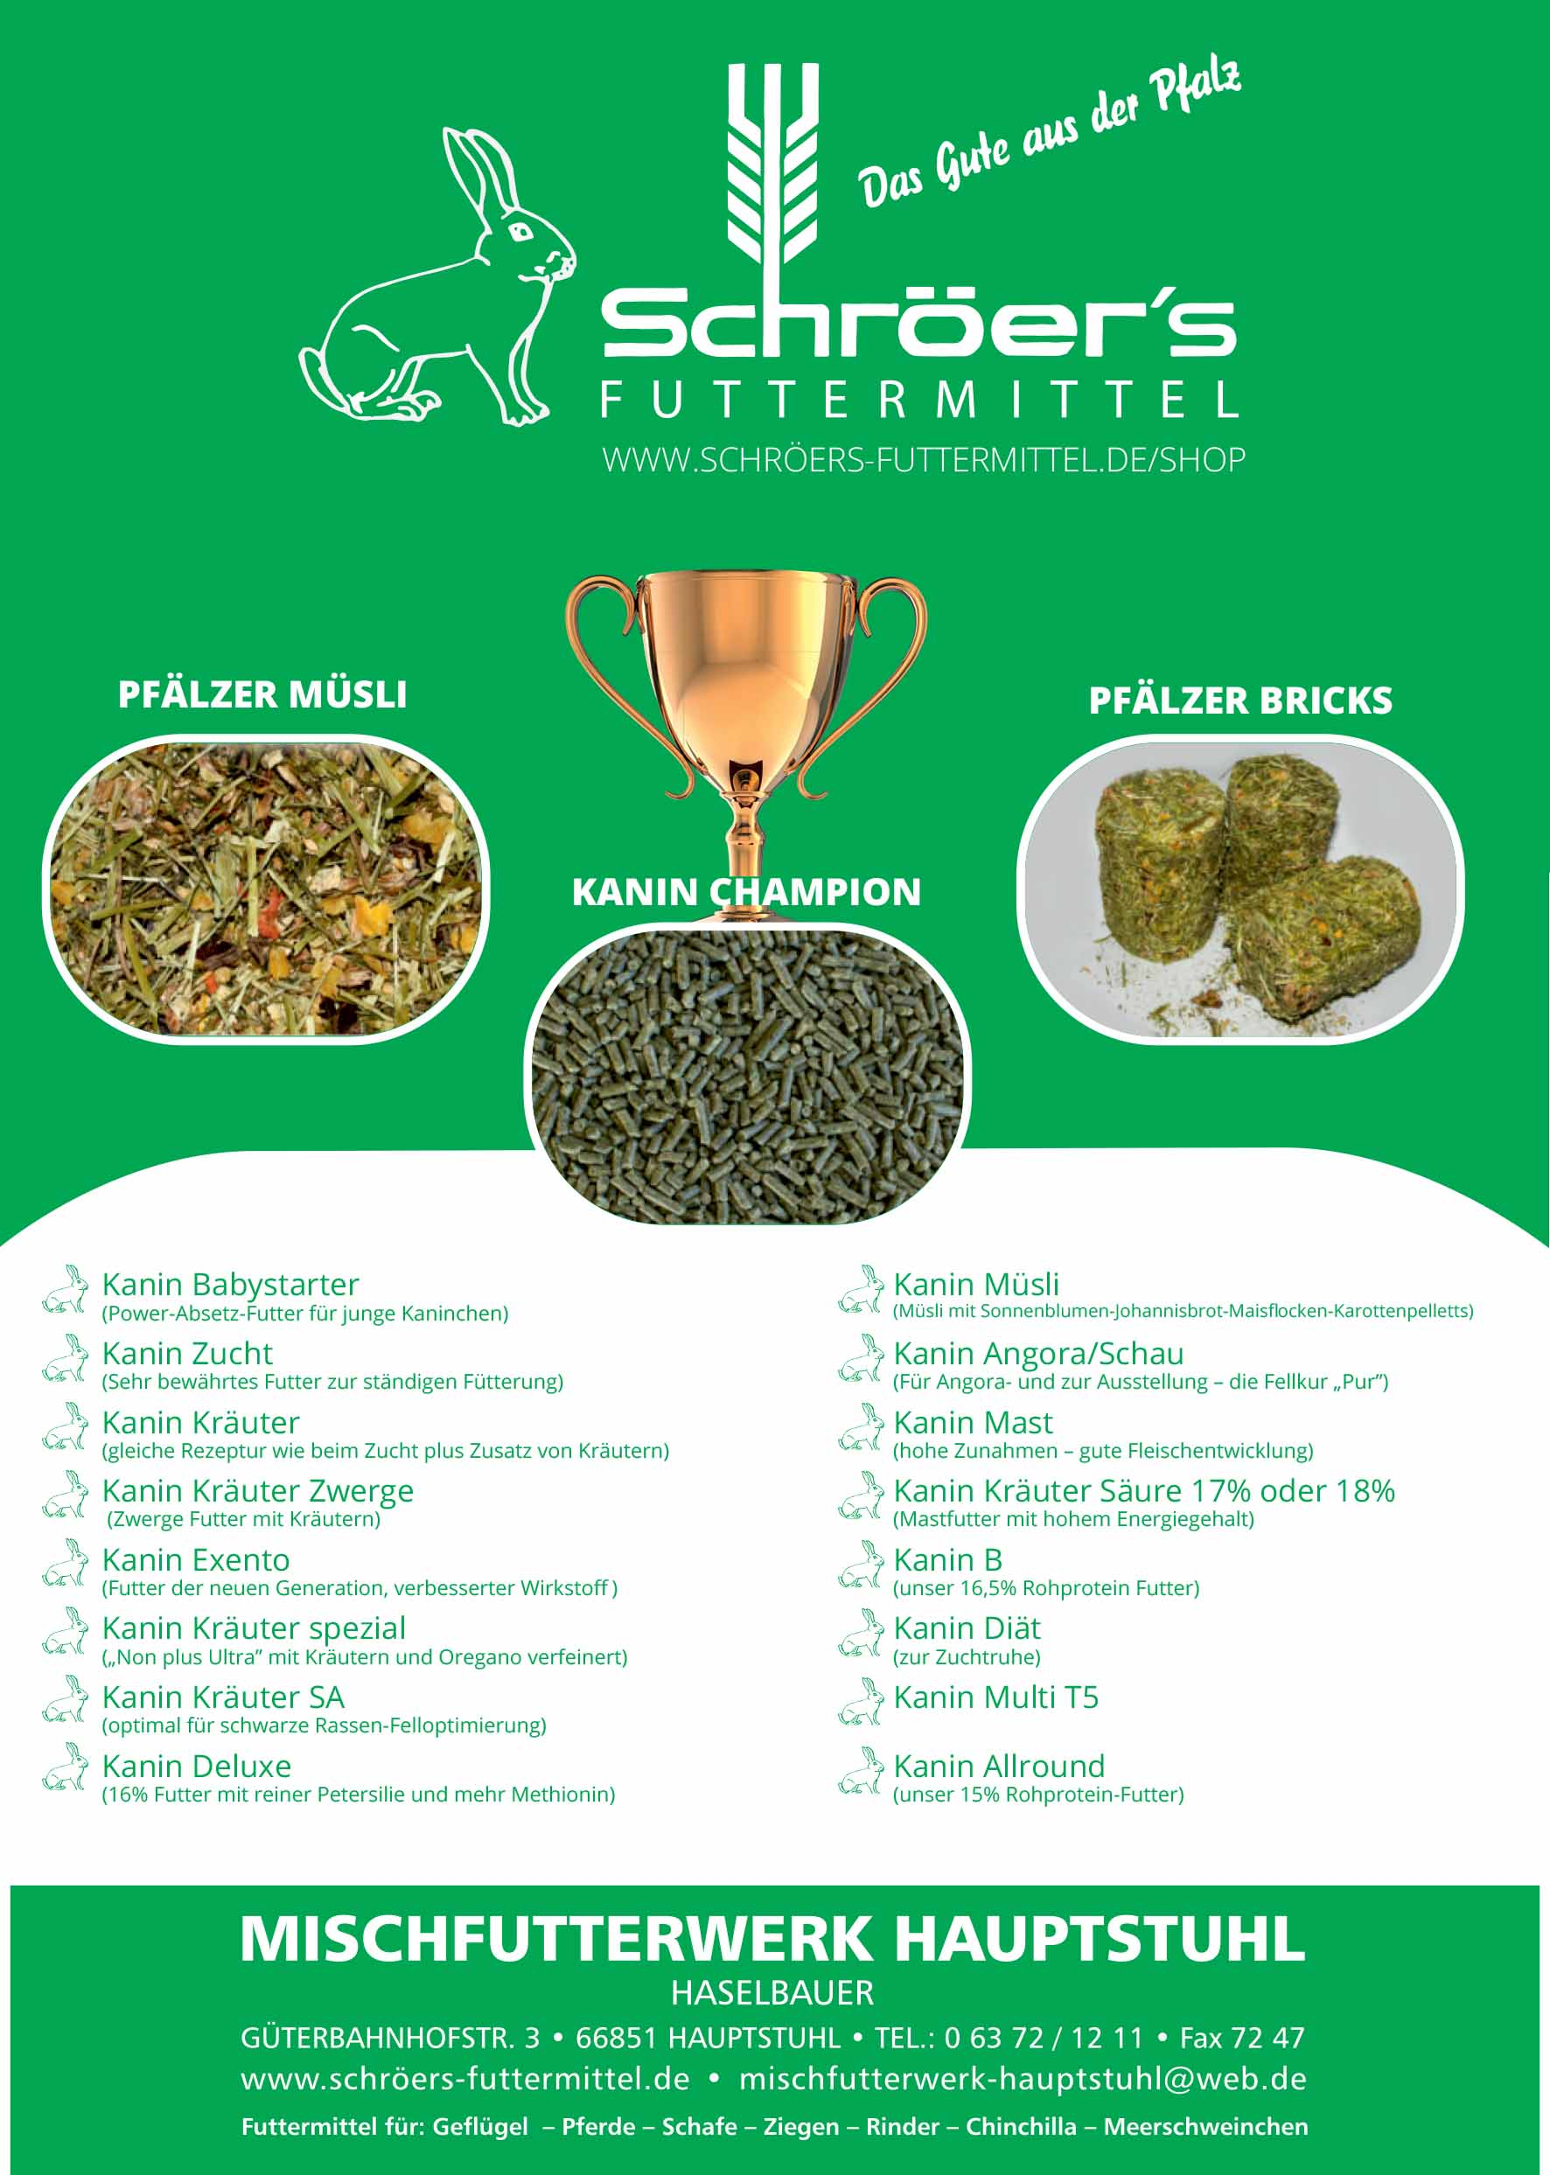
Grußworte
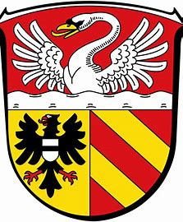

Sehr geehrte Damen und Herren,
liebe Freundinnen und Freunde der Kaninchenzucht,

ich freue mich, dass Sie die Kreisschau des Kreisverbands Kinzigtal in Bad Orb besuchen. Es ist eine gute Gelegenheit, die Vielfalt und Schönheit der Kaninchenzucht zu bewundern und zu feiern.

Die Kaninchenzucht hat in unserem Landkreis eine lange Tradition, nicht zuletzt in Bad Orb, und sie ist nicht nur ein faszinierendes Hobby, sondern auch eine wertvolle Möglichkeit, Wissen und Werte zu vermitteln. Sie lehrt uns den respektvollen Umgang mit Tieren und sensibilisiert uns für die Bedeutung von Umwelt und Natur. In einer Zeit, in der der Schutz unserer Ressourcen und gerade auch der Tierwelt immer wichtiger wird, ist es unerlässlich, dass wir die Verantwortung für unsere Mitgeschöpfe und deren Lebensräume ernst nehmen. Wo lässt sich das jungen Menschen besser vermitteln, als in der direkten Verantwortung für Tiere und unter der fachlichen Anleitung von Vereinsmitgliedern wie im KZV?

Darüber hinaus erfordert die Kaninchenzucht Disziplin, Geduld und Hingabe. Diese Eigenschaften sind nicht nur in der Zucht von Bedeutung, sondern gehören auch zu einer funktionierenden Gemeinschaft und einem friedlichen, respektvollen Miteinander. Der Austausch von Wissen und Erfahrungen stärkt die Bindungen zwischen den Züchterinnen und Züchtern: Wer im Kaninchenzuchtverein H474 Bad Orb oder in einem anderen der umtriebigen Vereine aktiv ist, ist einfach Teil einer kleinen, aber feinen Familie.

Einen besonderen Dank richte ich an den Gastgeber, den Vorstand und das Leitungsteam der Ausstellung im Gartensaal. Ihre ehrenamtliche Arbeit ist von unschätzbarem Wert. Sie organisieren nicht nur diese Ausstellung und bieten damit vielen Gleichgesinnten eine Plattform, sondern sie treten damit aktiv für Ihr Hobby ein und leisten beste Eigenwerbung. Ihr Engagement ist inspirierend und verdient unsere Anerkennung. Nun aber: Viel Spaß und gute Gespräche, und für alle Ausstellenden am Ende gute Erfolge.

Herzliche Grüße
Ihr Thorsten Stolz
Landrat des Main-Kinzig-Kreises
Werbeanzeige
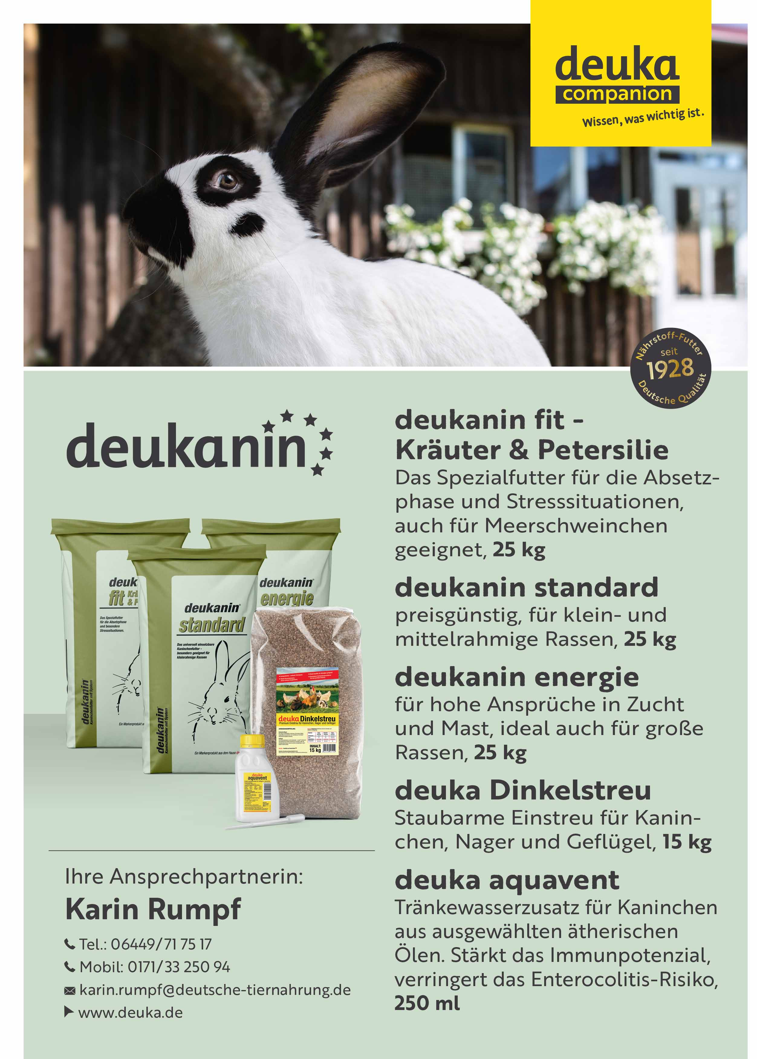
Grußworte
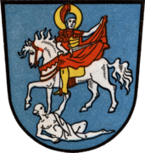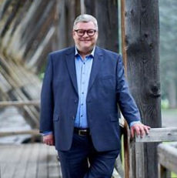

Sehr geehrte Damen und Herren, sehr geehrte Vereinsmitglieder, sehr geehrte Kaninchenfreunde,

ich begrüße Sie herzlich zur Kaninchenschau 2024 des Kaninchenzuchtvereins Bad Orb e.V. hier in unserer Bahnhofshalle Bad Orb. Ausstellungen wie diese sind nicht nur Höhepunkte für die Züchter. Auch für die Gäste sind sie immer wieder ein Erlebnis.

Die hier gezeigten Tiere sind der Stolz und die Leidenschaft der Züchter der beteiligten Vereine. Bevor die Züchterinnen und Züchter an das Ausstellen denken, heißt es täglich Arbeit und Zeit investieren für die Aufzucht, Hege und Pflege. Die Rassekaninchenzucht ist eine Freizeitbeschäftigung, die Tierliebe, Zeit, Beobachtungsgabe und Sorgfalt bei der Betreuung der Tiere erfordert.

Um dauerhafte gute Ergebnisse in der Zucht und auf den Ausstellungen zu erreichen, bedarf es guter Kenntnisse der Genetik, ein besonderes Maß an Geschick in der Aufzucht, aber auch ein bisschen Glück. Dies möchte ich heute einmal ausdrücklich herausstellen.

Für Ihren Enthusiasmus, Ihre Tierliebe und die Mühen der organisatorischen Vorbereitung dieser Schau danke ich Ihnen!

Ich möchte mich bei allen Verantwortlichen des ausrichtenden Vereins und den vielen fleißigen Helfern für die Organisation und Durchführung dieser besonderen Schau bedanken.

Ich wünsche allen an der Schau beteiligten Züchterinnen und Züchtern weiterhin viel Erfolg sowie allen Gästen erlebnisreiche und interessante Stunden!

Ihr Bürgermeister
Tobias Weisbecker

Werbeanzeige

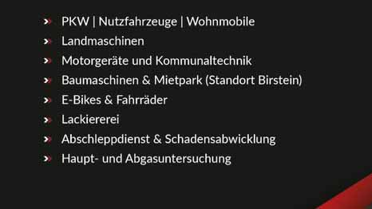

Am Aubach 22, Bad Orb, Germany
06052 1363
info-badorb@euler-kfz.d

Grußworte

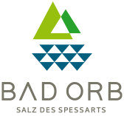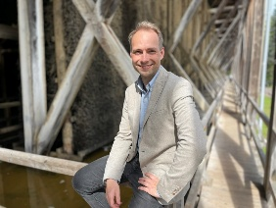
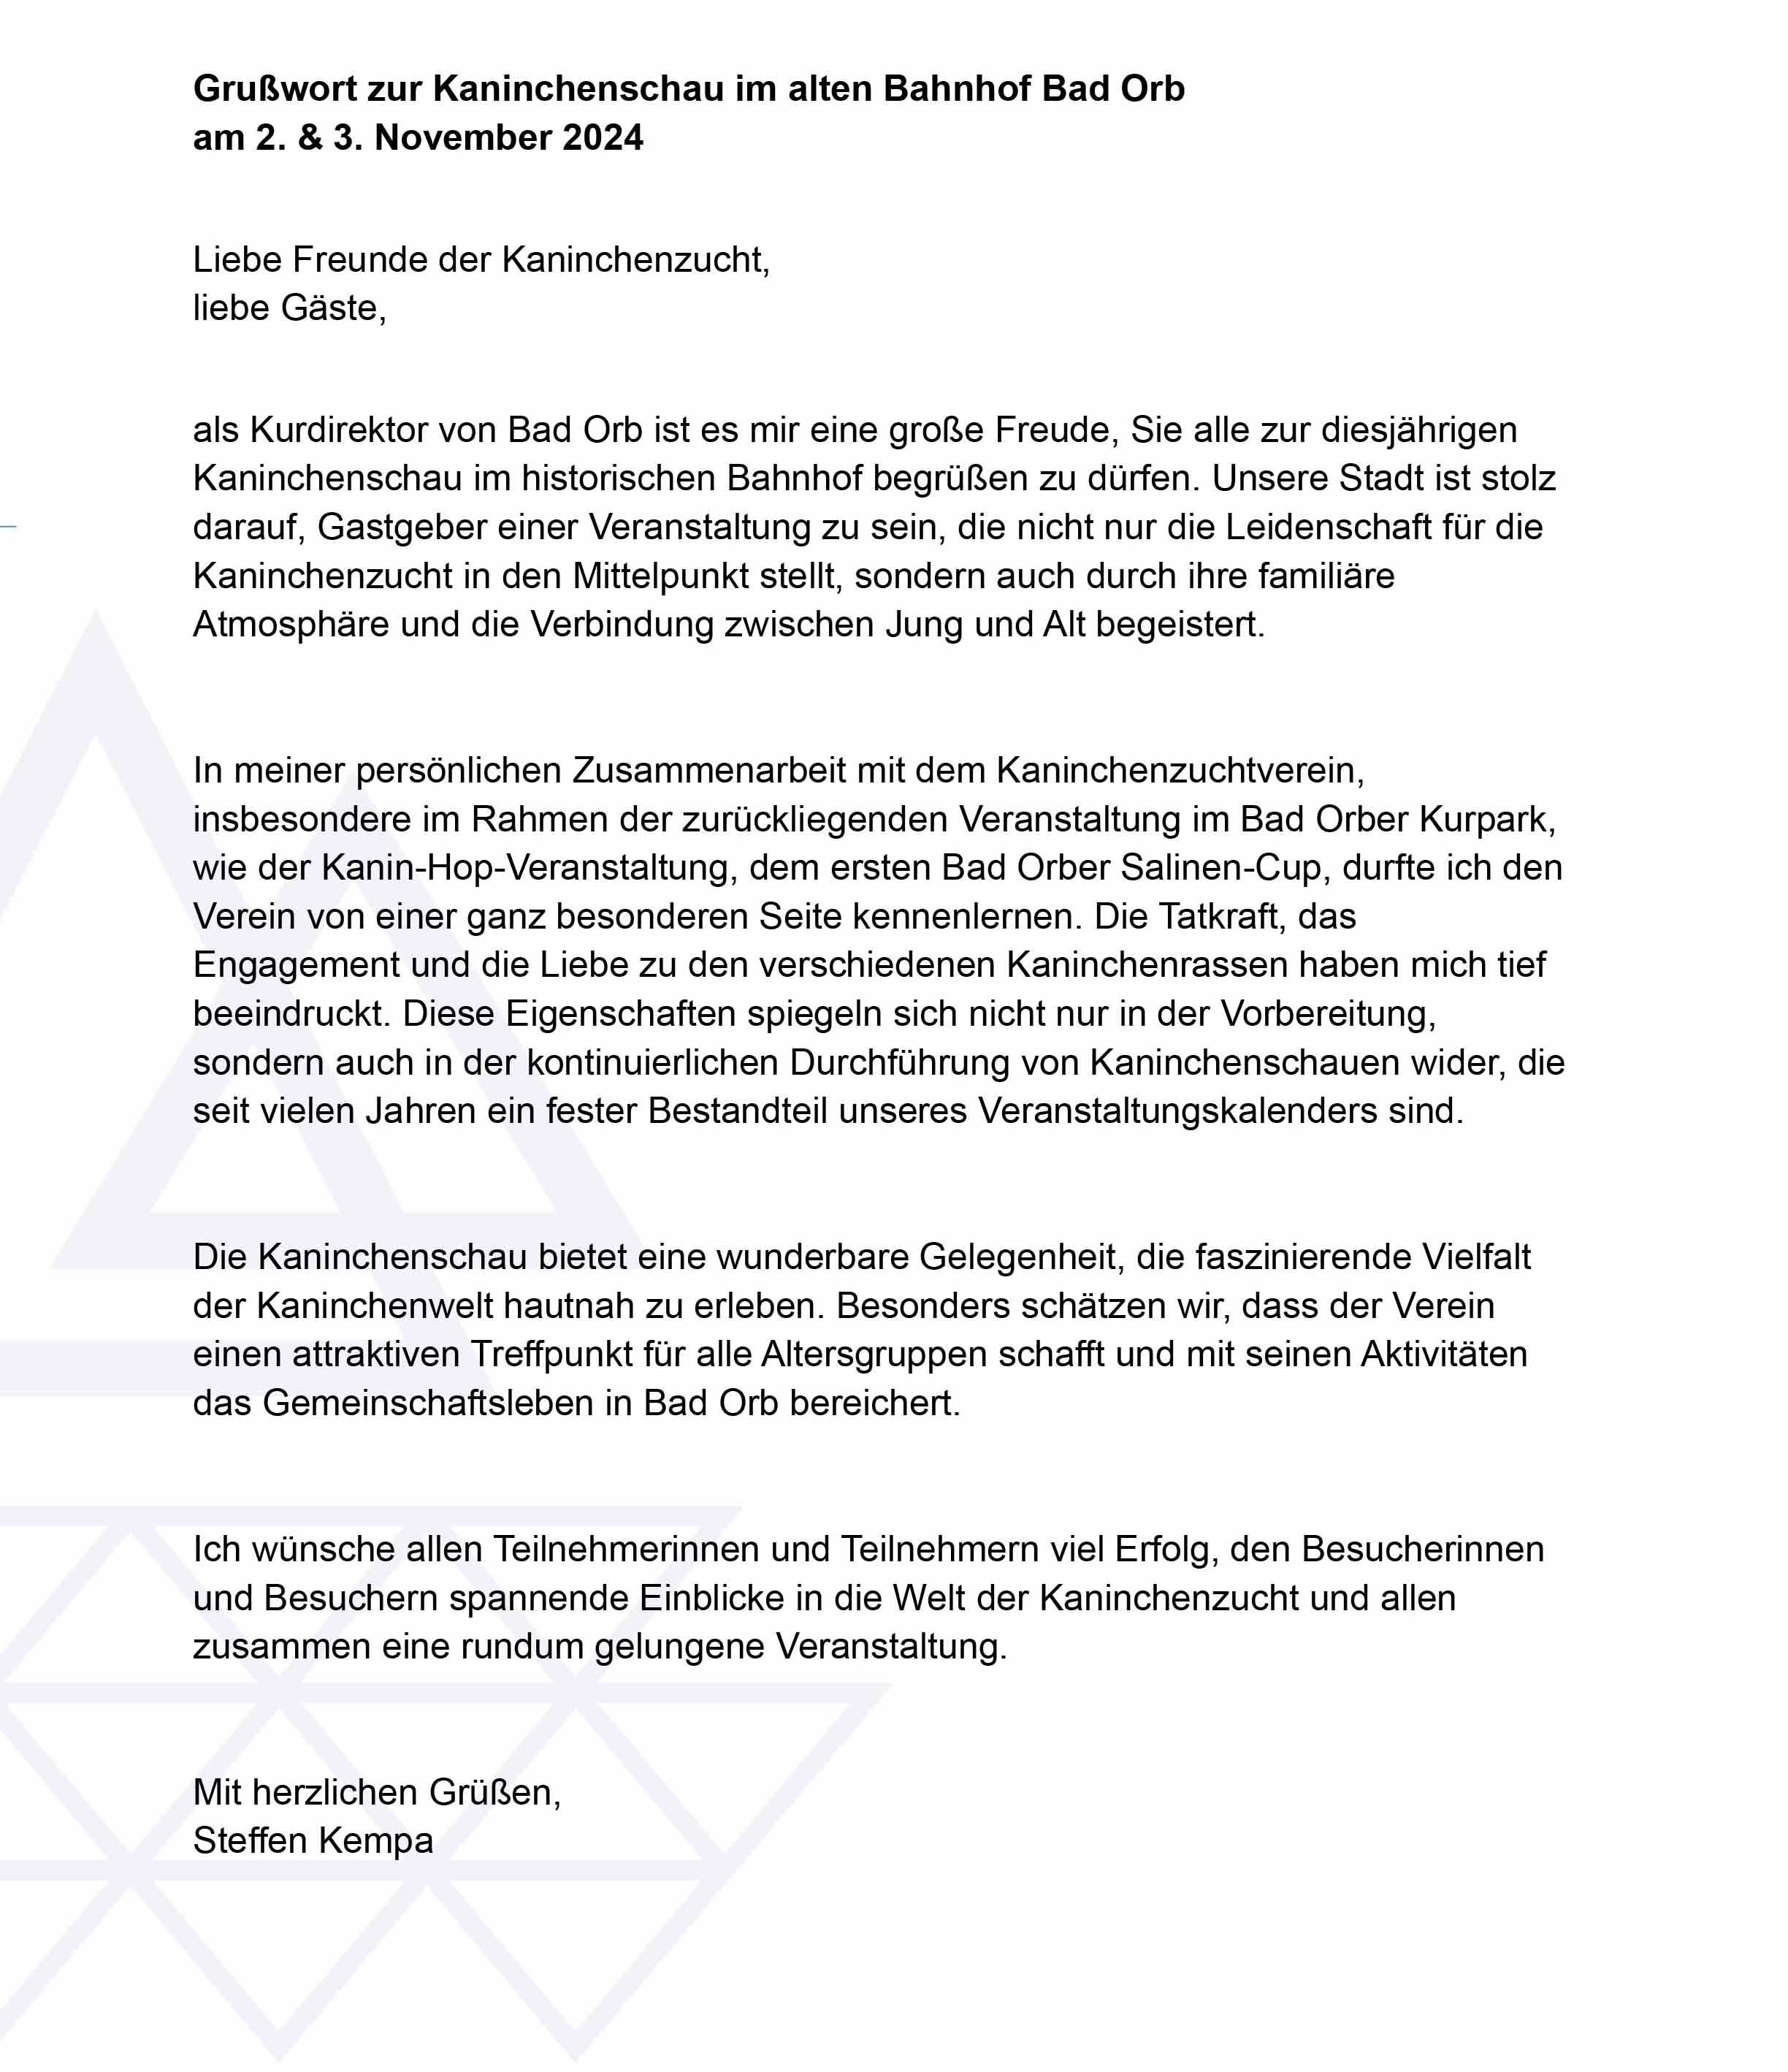

Werbeanzeige
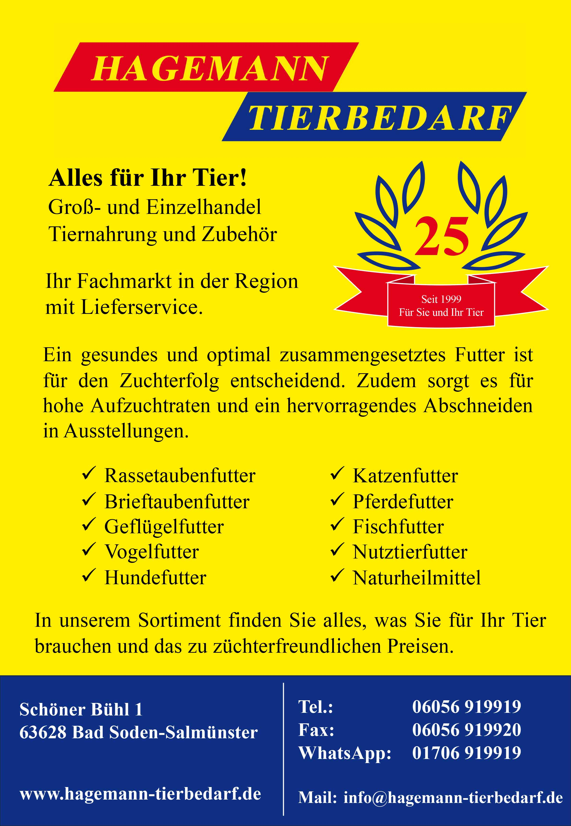
Grußworte
Grußworte | des Kreisvorsitzenden |  |  |  |  |  |  |  |  |  |  |  |  |  |  |  |  |  |  |  |  |  | 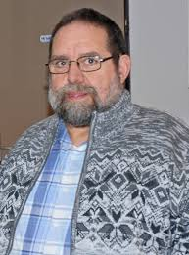
Zur Kreis- und Kreisjugendschau 2024 der Rassekaninchenzüchter des Kreisverbandes Kinzigtal, darf ich alle Ehrengäste, Jungzüchter,
und Besucher im Züchterheim des Kaninchenzuchtvereins Bad Orb recht herzlich willkommen heißen.
Alle Aussteller sind bemüht, ihre besten Tiere nach Bad Orb zu bringen und
erhoffen sich im friedlichen Wettbewerb einen Kreismeister zu erringen.
Es wurden insgesamt 169 Tiere gemeldet.
Die Besucher der Ausstellung können sich ein Bild von der vielfallt der
Rassen und deren Formen und Farben machen.
Um eine solche Veranstaltung durchführen zu können, bedarf es vieler
helfender Hände.
Deshalb sei den vielen ehrenamtlichen Helfern aus dem Verein Bad Orb
auf das Herzlichste Dank gesagt.
Die Besucher der Ausstellung können sich ein Bild von der vielfallt der
Rassen und deren Formen und Farben machen.
Um eine solche Veranstaltung durchführen zu können, bedarf es vieler helfender Hände
Deshalb sei den vielen ehrenamtlichen Helfern aus dem Verein Bad Orb
auf das Herzlichste Dank gesagt.
Der Kreis- und Kreisjugendschau des Kreisverbandes Kinzigtal wünsche ich
einen harmonischen Verlauf, allen Jugendzüchtern, Züchterinnen und Züchtern
den von ihnen erhofften Erfolg und den Besuchern ein paar angenehme
Stunden im Kreise der Rassekaninchenzüchter.
Ihnen allen darf ich ein gesegnetes Weihnachtsfest und alles Gute für das Jahr 2025 wünschen.
Reiner Weissbrodt
Kreisvorsitzender des KV Kinzigtal
Werbeanzeige
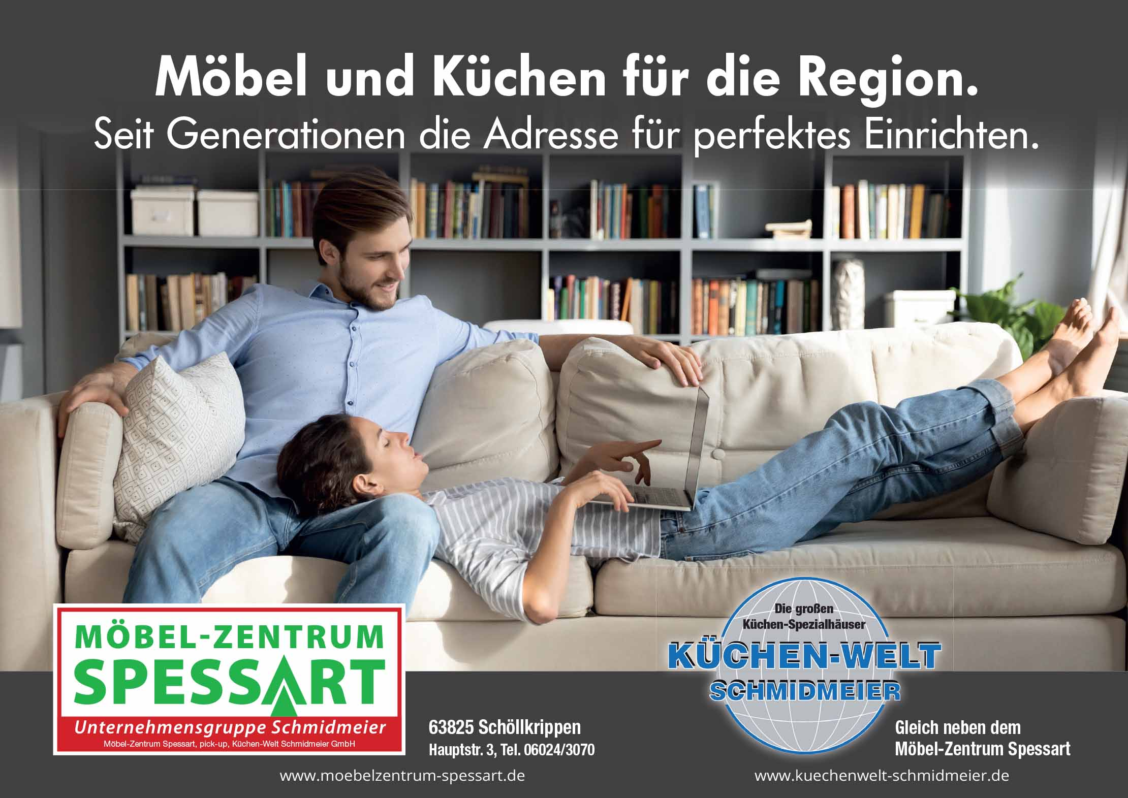

Grußworte
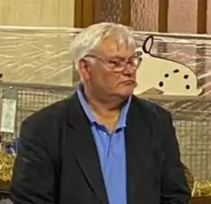

Grußwort des Vorsitzenden des Kaninchenzuchtverein H474 Bad Orb

Früher diente die Kaninchenzucht in erster Linie der Ernährung der Menschen. Diese Rolle der Zucht ist inzwischen ins Hintertreffen geraten. Was auf keinen Fall bedeutet, dass Kaninchenfleisch nicht mehr schmecken würde.
Heute ist die Kaninchenzucht in erster Linie eine Freizeitbeschäftigung, bei der die Freude am Umgang mit diesen Tieren im Vordergrund steht. Eine Art Kick gibt dabei das Wetteifern um das beste Zuchtergebnis, das auf der Grundlage eines strengen Bewertungs- und Beurteilungsschemas ermittelt wird. Doch bevor an die Teilnahme an Ausstellungen überhaupt ernsthaft zu denken ist, müssen die Züchterinnen und Züchter viel Zeit und Leidenschaft investieren. Die sind ebenso erforderlich wie Beobachtungsgabe, Sorgfalt bei der Tierbetreuung und gute Genetik-Kenntnisse.
Den Faktor Zeit finde ich besonders interessant. Gerade heutzutage – in einer Zeit der Technisierung und Digitalisierung zwischenmenschlicher Beziehungen, in einer Zeit der ständigen Verfügbarkeit und Erreichbarkeit – gehen Sie einem Hobby nach, das ein hohes Maß an Entschleunigung und Zufriedenheit mit sich bringt.
Für außerordentlich wertvoll halte ich die von Ihnen geleistete Kinder- und Jugendarbeit. Mit ihrer Hilfe lernen die jungen Menschen, wie wichtig es ist, die Verantwortung für ein anderes Lebewesen zu übernehmen. Das ist zweifellos eine für das weitere Leben sehr prägende, wertvolle Erfahrung.
Für Ihren großen Einsatz, mit dem Sie die Tradition der Kaninchenzucht fortführen und damit tatsächlich auch ein Kulturgut pflegen, möchte ich Ihnen von Herzen danken.

Ich wünsche allen Züchterinnen und Züchtern eine erfolgreiche Ausstellung. Und den Besucherinnen und Besuchern wünsche ich viel Spaß beim Betrachten der schönen Tiere.

Winfried Scheiber
Vorsitzender des KZV H474 Bad Orb

Werbeanzeige
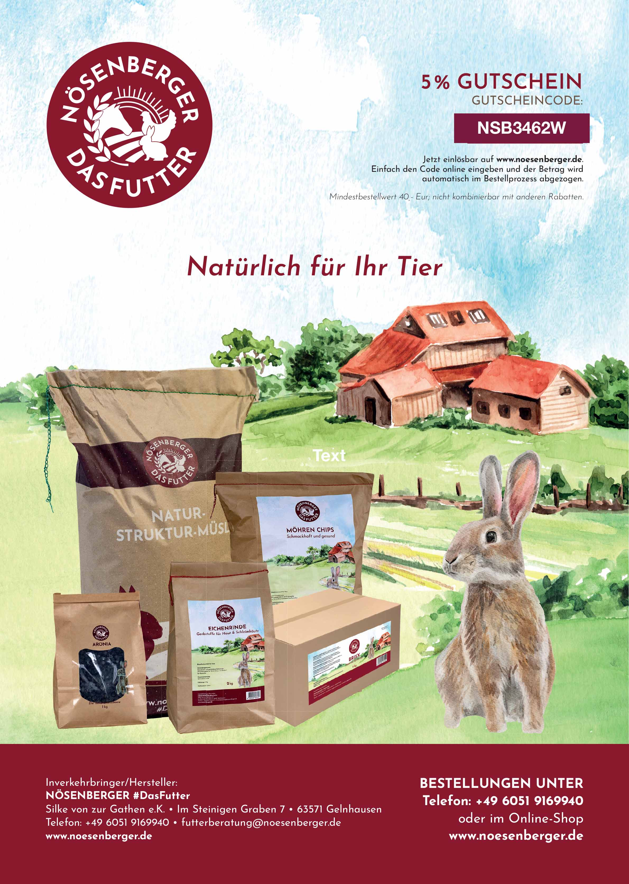
Grußworte
Herzliches Grüß Gott an alle Besucher, Zuchtfreunde und Aussteller!

Es ist uns eine besondere Freude, Sie im alten Bahnhof im Rahmen der Kreisschau des KV Kinzigtal begrüßen zu dürfen!

Wir bedanken uns herzlichst beim Kreisverband Kinzigtal für das entgegen gebrachte Vertrauen, dem verpflichteten Preisrichterteam, sowie allen Gönnern und Unterstützern, die zum Gelingen dieser Veranstaltung beigetragen haben.
Im Besonderen möchten wir Herrn Tobias Weisbecker und Herrn Steffen Kempa danken, Dank Ihrer Unterstützung ist es unserem Verein möglich unsere Kaninchenausstellungen und seit diesem Jahr unser Kanin Hop Turnier durchzuführen. Ohne die Unterstützung der Stadt- und Kurverwaltung wären die Veranstaltungen unseres Vereins nicht durchführbar.

Zu danken haben wir den rund 40 Züchtern, welche durch die Bereitstellung und Teilnahme mit 169 ihrer schönsten Tiere, die Grundlage für die Veranstaltung gelegt haben und den Besuchern damit einen Einblick in die erhaltenswerte Vielfalt der Rassekaninchenzucht gewähren.

Es ist für uns als Ausstellungsleitung eine große Freude mit einer hoch engagierten und motivierten Mannschaft diese Veranstaltung organisieren zu dürfen!
Vielen Dank an unser Team! Ihr seid einfach klasse!

Neben der eigentlichen Schau mit Bewertung und Prämierung der schönsten Tiere, möchten wir die Besucher umfassend zu den Möglichkeiten und Voraussetzungen eigener Rassekaninchenzucht informieren.

Ausstellungsleitung der Kreisschau

Werbeanzeige
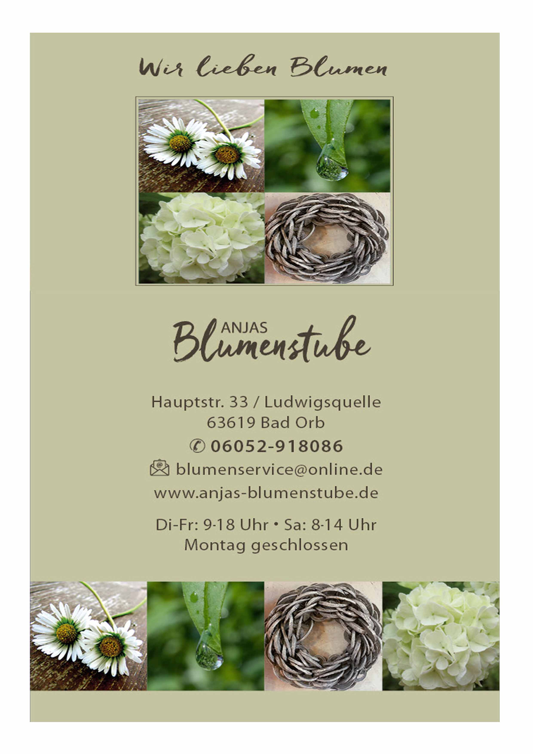
Ehrenausschuss

Schirmherr:
Herr Thorsten Stolz Landrat des Main-Kinzig-Kreises

Ehrenausschuss:
Herr Prof. Dr. Jan Hilligardt Regierungspräsident RP Darmstadt
Herr Andreas Sandhäger Leiter Landwirtschaftsamt Hessen
Herr Karl Eyerkaufer Landrat des Main-Kinzig-Kreises a.D
Frau Karin Linhart SPD Kreistagsfraktion
Herr Dr. Joachim Fetzer FDP Kreistagsfraktion
Herr Tobias Weisbecker Bürgermeister der Stadt Bad Orb
Herr Steffen Kempa Direktor der Kurverwaltung Bad Orb
Herr Günter Möller technischer Leiter des DPV
Herr Pascal Schmitt Vizepräsident des Luxemburger Verbands
Herr Marco Zinke Meister der Rassekaninchenzucht im ZDRK
Herr Rainer Weisbrodt Vorsitzender des KV Kinzigtal
Herr Nico Hoffmann 2. Vorsitzender des KV Kinzigtal
Herr Edgar Koch Kassierer des KV Kinzigtal
Frau Dorothea Amendt Rautenstrauch Schriftführerin des KV Kinzigtal
Herr Robert Hainbuch Ehrenmitglied im LV Hessen-Nassau
Herr Horst Kratzner Ehrenmitglied im LV Hessen-Nassau
Herr Stefan Achtzehner Vorsitzender des KZV Niedergründau
Herr Florian Dietzel Vorsitzender des KZV Somborn
Herr Thomas Hohn Vorsitzender des KZV Vollmerz
Herr Kurt Brandes Vorsitzender des KZV Am Geisberg

Werbeanzeige

Ehrenausschuss

Herr Winfried Schreiber Vorsitzender des KZV Bad Orb
Herr Jörg Traudt Vorsitzender des KZV Steinau
Herr Jo Härter Vorsitzender des KZV Schlüchtern
Herr Reiner Weissbrodt Vorsitzender des KZV Brachttal
Herr Carsten Dehler Vorsitzender des KZV Mottgers
Herr Herbert Müller Vorsitzender des KZV Hutten

Werbeanzeige
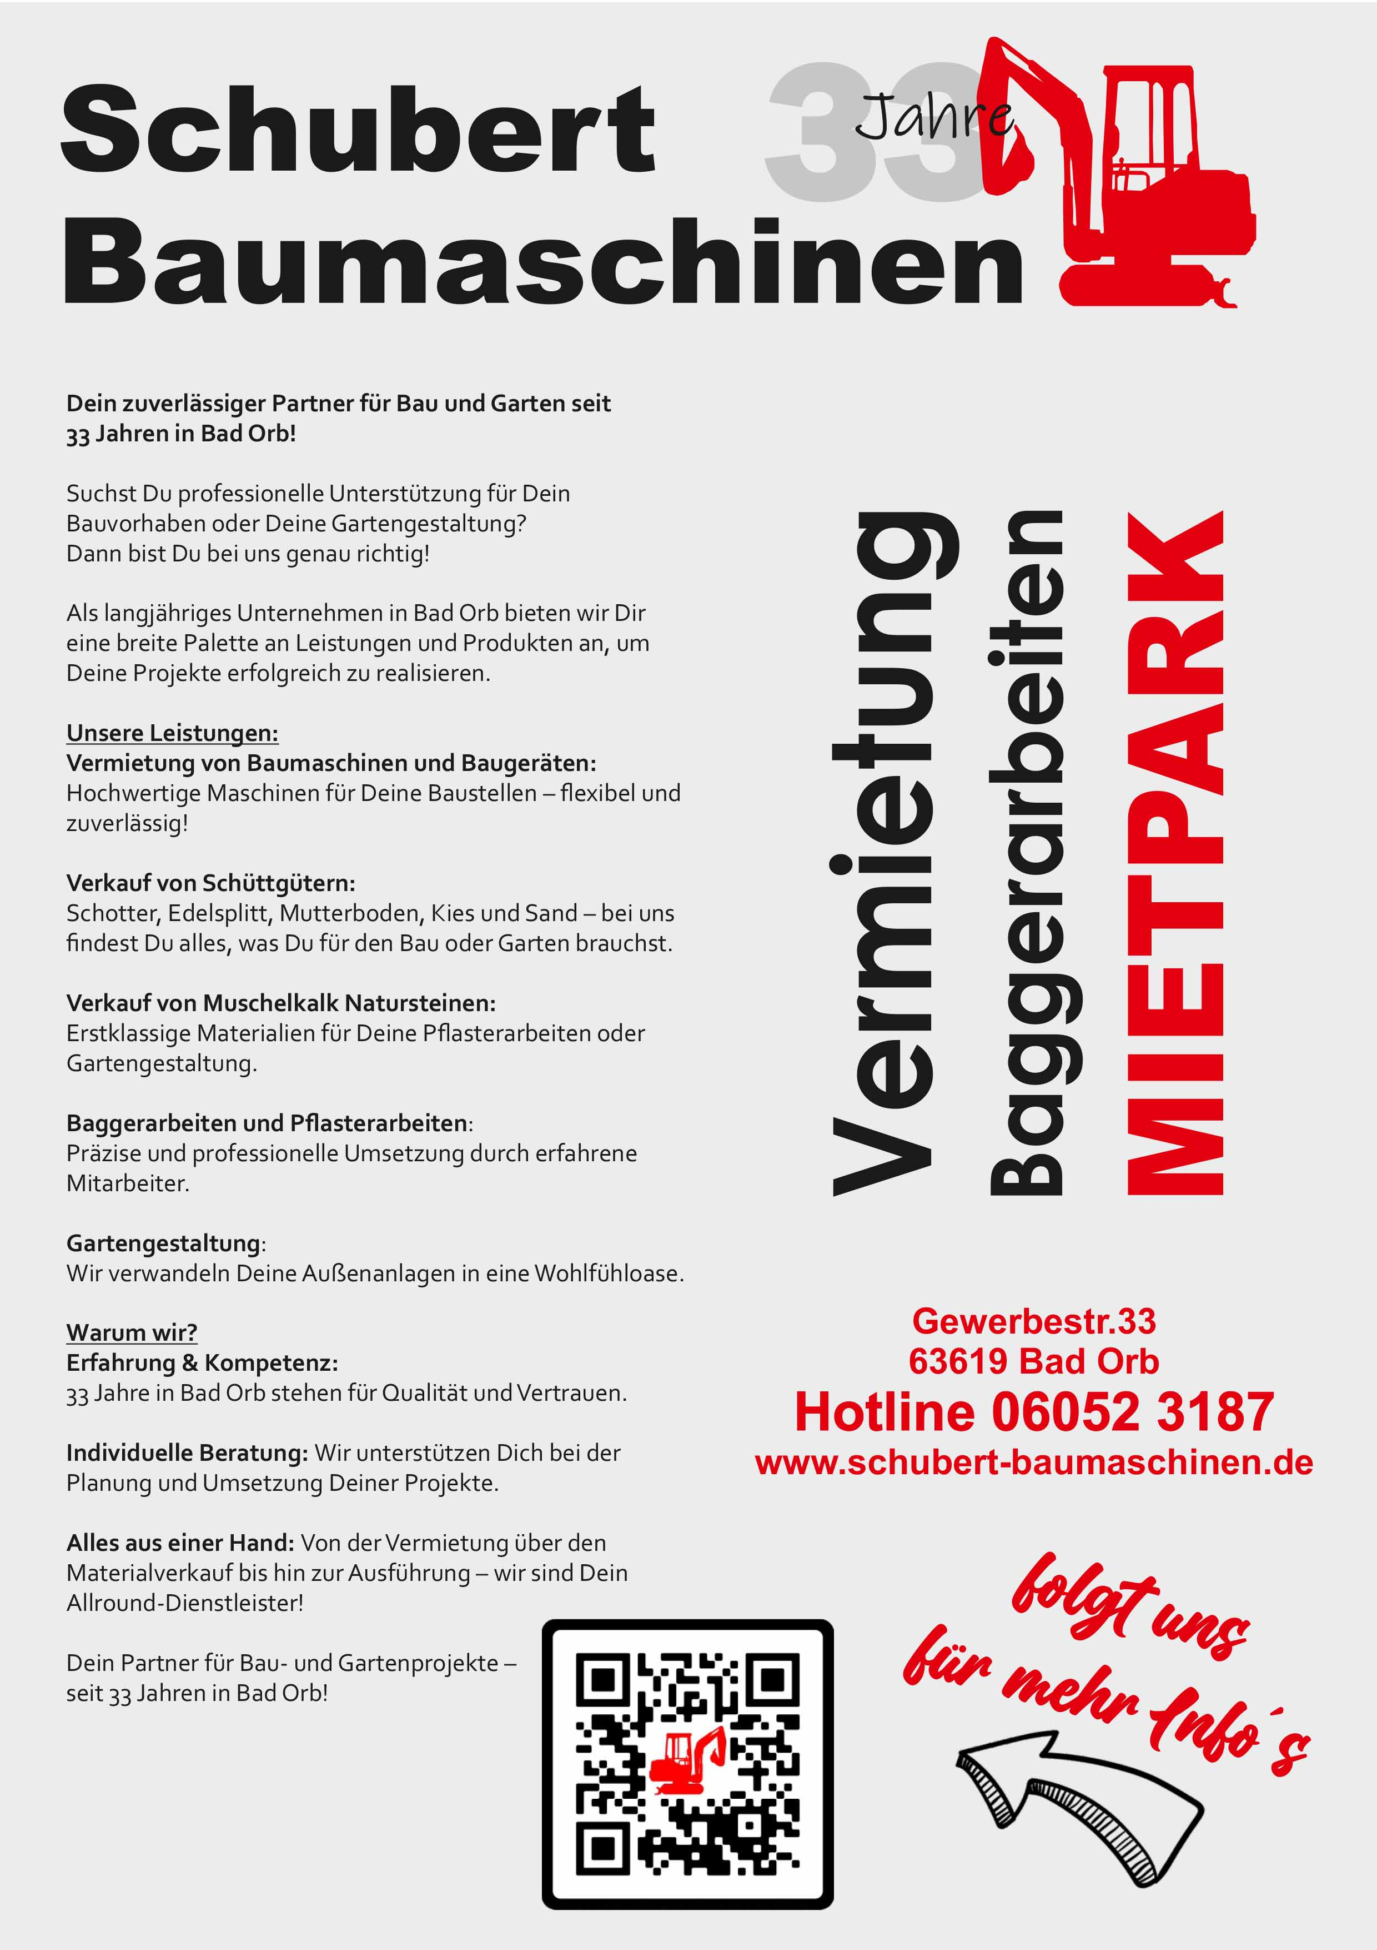
Ehrenpreisspenden

Hessisches Ladwirtschaftsamt Preismünze in Bronze
Herr Prof. Dr. Jan Hilligardt Pokal
Herr Karl Eyerkaufer Geldspende
Frau Karin Linhart Geldspende
Herr Günter Möller Geldspende
Herr Marco Zinke Futterspende
Kreisverband Kinzigtal KV-Medaillen und KV-Tassen
Firma Deuka Futtermittelhersteller 3 Säcke Futter
Klaus Dieter Rüffer 5,00 Euro
Matthias Holzer 5,00 Euro
Patrick und Michele Dokoupil 5,00 Euro
Reiner Weissbrodt 10,00 Euro
KZV Hutten 10,50 Euro
KZV Vollmerz 10,00 Euro
KZV Somborn 10,00 Euro
KZV Brachttal 10,00 Eur

Werbeanzeige

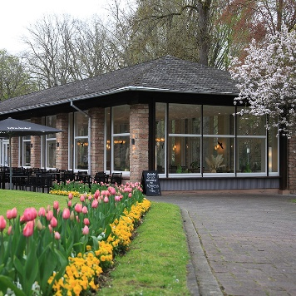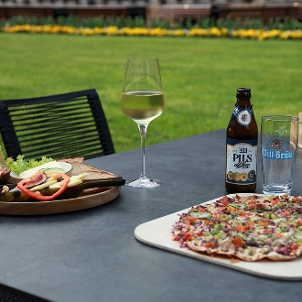
Höchste Qualität und die Unterstützung ortsansässiger Lieferanten und Produzenten, sowie die Zufriedenheit unserer Gäste, liegen uns besonders am Herzen .
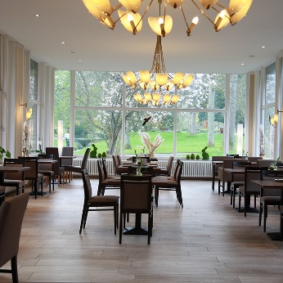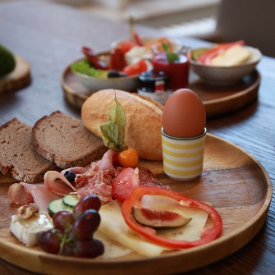
Seit 2020 hauchen die Kowalskis den historischen Räumlichkeiten der Lesehalle inmitten des Bad Orber Kurparks neues Leben ein
Unser barrierefreies Cafe mit idyllischer Sonnenterasse bietet ausreichend Platz für Gruppen jeglicher Art. Du möchtest mit Deiner Busreisegruppe einkehren und flink, aber trotzdem aufmerksam und herzlich bedient werden. Die Kowalskis sind die Ansprechpartner Deiner Wahl
Salinenstraße 3, 63619 Bad Orb
Telefon: 06052 9282800 Mobil: 0171 1688997
E-Mail: info@konditorei-kowalski.de
Öffnungszeiten
Montag: 13:00 bis 18:00 Uhr
Dienstag bis Sonntag: 9:00 bis 18:00 Uhr
Sonntags: Großes Frühstücksbuffet von 9:00 bis 12:00 Uhr
Totengedenken



Wir gedenken
den verstorbenen Mitgliedern in unserem
Verein und dem Verband.

Zeichenerklärung
- männliches Tier
  - weibliches Tier

v vorzüglich 97,0 P oder höher
hv hervorragend 96,5 P
sg sehr gut 96,0 – 94,0 P
g gut 93,5 – 92,5 P
b befriedigend 92,5 – 90,0 P
nb nicht befriedigend
oB ohne Bewertung

KM Kreismeister
LV-M LV Medaille LV Hessen-Nassau
SAE gestiftete Ehrenpreise

LVE Landesverbandsehrenpreis
KVE-Med. Kreisverbandsehrenpreis
E Ehrenpreis

Für die Richtigkeit ist alleine die Bewertungsurkunde der Preisrichter maßgebend.
Eventuelle Druckfehler im Katalog bitten wir zu entschuldigen.

Preisrichter
Obmann
Pascal Schmitt
PV Luxemburg

Preisrichter A
Pascal Schmitt
PV Luxemburg
Preisrichter B
Thierry Nickels
PV Luxemburg
Preisrichter C
Jean-Claude Thill
PV Luxemburg

Verantwortlichkeiten

Ausstellungsleitung:
Ausstellungsleiter : Winfried Schreiber
Ausstellungskassierer : Rosi Lautenbach

EDV : Heiko Semmel
Schriftverkehr : Heiko Semmel
Hallenmeister : Frank Weis
Käfig Auf- u. Abbau : Mitglieder des KZV Bad Orb, Steinau und Brachttal
Fütterung der Tiere : Mitglieder des KZV Bad Orb, Steinau und Brachttal

Zusatzpreise:
SAE1 Pokal Regierungspräsidium Darmstadt
SAE2 Futter Firma Noesberger
SAE3 Futter Firma Noeseberger
SAE4 Sack Futter Schroers
SAE5 Gutschein für 1 Sack Deuka Futter
SAE6 Gutschein für 1 Sack Deuka Futter
SAE7 Gutschein für 1 Sack Deuka Futter

Werbeanzeige


Tierbewertung

Tierbewertung
anlässlich der
Kreisschau und Kreisjugendschau des
KV Kinzigtal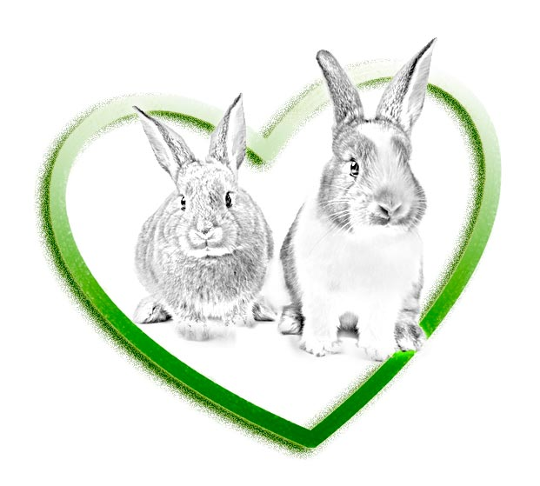

Werbeanzeige
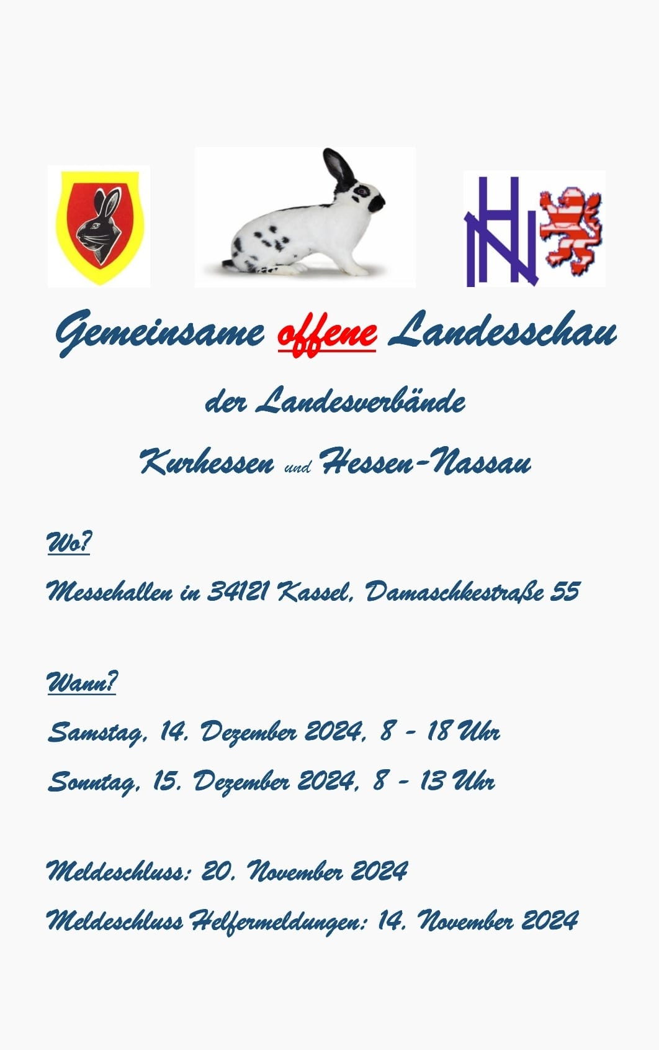
Hohe Auszeichnungen
Beste Zuchtgruppe der Senioren
(Preismünze des hessischen Landesamtes für Landwirtschaft in Bronze)
Dennis Böttge H 432 Thüringer 388,0 P

Beste Zuchtgruppe der Jugend
(Pokal gestiftet vom Regierungspräsidium Darmstadt)
Finn Deberle HJ 427 Helle Großsilber 386,0 P

Bester Rammler der Senioren
(Ehrenpreis gest. Landrat Stolz)
Dennis Böttge H 432 Thüringer 97,5 P

Beste Häsin der Senioren
(Ehrenpreis gest. Herr Landrat a.D Eyerkaufer)
Frank Weis H 474 Blaue Holicer 98,0 P

Bestes Tier der Jugend
(Pokal Regierungspräsidium)
Finn Deberle HJ 427 Helle Großsilber 97,0 P

Beste Zuchtgruppe I
ZGM Florian u. Sabine Ditzel H 425 Schwarzgrannen 383,5 P

Beste Zuchtgruppe III
Heiko Semmel H 474 Blaue Holicer 387,0 P

Vereinswertung Senioren:
- Platz KZV Vollmerz 1157,5 Punkte
- Platz KZV Mottgers 1152,0 Punkte
- Platz KZV Bad Orb 1151,0 Punkte

Kreis- u. Kreisjugendmeister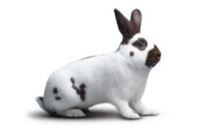
Kreismeister:
Rasse | Name | Verein | Punktzahl
Schwarze Wiener | Thomas Hohn | KZV Vollmerz | 386,0 P.
Graue Wiener wildfarbig | Aaron Hohn | KZV Vollmerz | 385,5 P.
Rote Neuseeländer | Robert korn | KZV Bad Orb | 385,5 P.
Rheinische Schecken | Richard Schnarr | KZV Mottgers | 383,0 P.
Thüringer | Dennis Bötge | KZV Am Geisberg | 388,0 P.
Havanna | Nico Hoffmann | KZV Hutten | 384,0 P.
Separator | Jens Dokoupil | KZV Bad Orb | 383,0 P.
Kleinchinchilla | Gerhard Röder | KZV Vollmerz | 383,0 P.
Deilenaar | Rainer Weisbrodt | KZV Brachttal | 386,0 P.
Blaue Holicer | Heiko Semmel | KZV Bad Orb | 387,0 P.
Sachsengold | Michele u. Patrick Dokoupil | KZV Bad Orb | 382,5 P.
Perlfeh | Vanessa Sponheuer | KZV Bad Orb | 386,0 P.
Kleinsilber schwarz | Holger Müller | KZV Mottgers | 385,0 P.
Englische Schecken th/w | Matthias Holzer | KZV Bad Orb | 386,0 P.
Lohkaninchen schwarz | Thomas Schnieder | KZV Am Geisberg | 386,5 P.
Schwarzgrannen | Noah Hohn | KZV Vollmerz | 387,0 P.
Kastanien braune Lothringer | Bianca Hoffmann | KZV Hutten | 386,5 P.
Kleine Weiße Wiener | Klaus Dieter Rüffer | KZV Steinau | 386,5 P.
Farbenzwerge perlfehfarbig | Sieglinde Manns | KZV Mottgers | 384,5 P.
Dalmatiner Rexe schw/w | Benjamin Hoffmann | KZV Mottgers | 383,0 P.
Blaugraue Wiener | Jürgen Alt | KZV Mottgers | 384,0 P.
Thüringer Rexe | Jürgen Alt | KZV Mottgers | 384,0 P.
Klein Rexe luxfarbig | Martin Körner | KZV Somborn | 385,5 P.

Kreisjugendmeister:
Rasse | Name | Verein | Punktzahl
Helle Großsilber | Finn Deberle | KZV Vollmerz | 386,0
Gelb Rexe | Paul Klüh | KZV Vollmerz | 381,5

Dankeschön

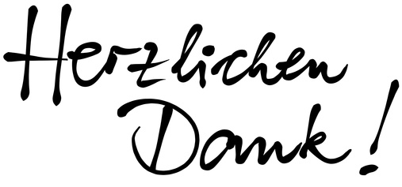

Sagen wir an alle Ehrenpreisspender und Firmen, die uns durch Sachpreise oder Inserate hier im Ausstellungskatalog unterstützt haben.
Durch Ihre Mitwirkung wurde die
Kreisverbandsjugend und Kreisverbandsschau des Kreisverband Kinzigtal zu einem großen Erfolg und eine wunderbare Werbung für unser schönes Hobby, die Rassekaninchenzucht.

Was du mit Geld nicht bezahlen kannst, bezahle mit Dank.

